Задания на формирование личностных УУД

- Представьте , что вы участник научной экспедиции изучающей вулканы Камчатки. Напишите письмо другу, в котором вы опишете это путешествие и свои ощущения.

2)Составьте 5 предложений, раскрывающих применение полученных вами знаний, по теме « Вулканы и гейзеры».

3)Как вы думаете, почему, несмотря на то, что извержения вулканов грозное стихийное явление, люди заселяют опасные территории?

4)Люди, какой профессии изучают вулканы? Какими знаниями, характером они должны обладать? А вы могли бы выбрать эту профессию?

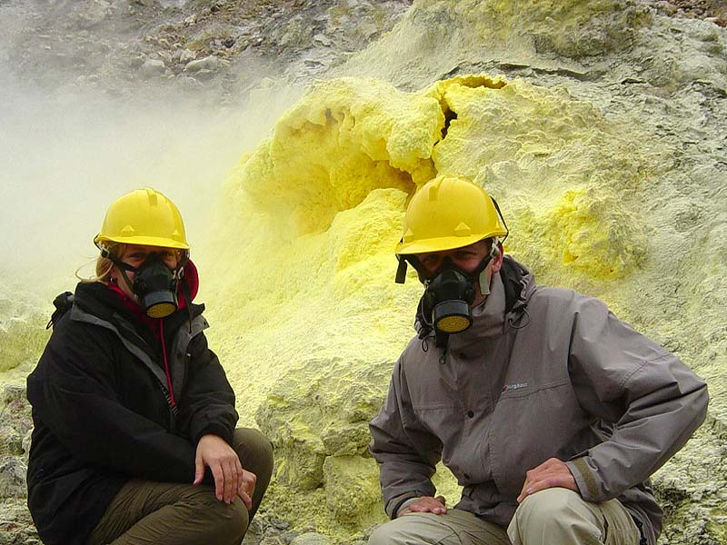
Задания на формирование регулятивных УУД

- Составьте план по которому вы будете изучать вулканы.

- Выполните тест. Обменяйтесь с соседом по парте работами ,проверьте тест по образцу.

Задание на формирование коммуникативных УУД
Работа в парах
- Задайте друг другу вопросы по пройденной теме

- Нарисуйте схему вулкана и опросите друг друга по
терминам.

- Разработайте туристический маршрут «Вулканы планеты»

Задания на формирование познавательных УУД

1)Составьте вопросы к тексту о вулканах и гейзерах.

2)Найдите в интернете информацию о вулканах и гейзерах.

3)Сравните карту вулканов в учебнике с политической картой. В каких странах находятся крупные вулканы?

- Сравните вулканы действующие и потухшие.

5) Проанализируйте рис. «Землетрясения и вулканизм» и «Литосферные плиты» Видите ли вы связь.

